202313133K13

(多选)如图所示，水平面内有两条相互垂直且彼此绝缘的通电长直导线，以它们为坐标轴构成一个平面直角坐标系。四个相同的圆形闭合线圈在四个象限内完全对称地放置，两直导线中的电流大小与变化情况相同，电流方向如图所示，当两直导线中的电流都增大且变化量相同时，四个线圈a、b、c、d中感应电流的情况是(　　)

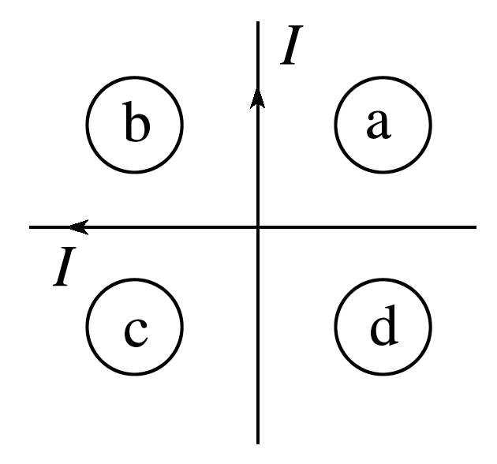

A．线圈a中有感应电流

B．线圈b中有感应电流

C．线圈c中无感应电流

D．线圈d中无感应电流